安保法案、採決「与党単独」も視野…衆院特別委
2015年07月14日 08時52分 読売オンライン
- 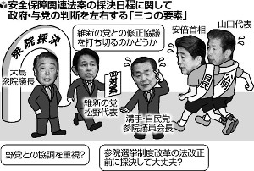

安全保障関連法案をめぐり、政府・与党は衆院平和安全法制特別委員会の「１５日採決」を目指している。
民主、維新両党など野党は週内採決に反発を強めているが、「与党単独」の採決も視野に入れる。ただ、単独採決に踏み切った場合の影響を懸念する声もある。
◆読めぬ維新
自民、公明両党と維新の党は１４日、維新の対案について２度目の修正協議を行う。協議時間は与党側の求めで３時間確保された。維新の松野代表は「１５日の委員会採決は性急すぎる。欠席の可能性が高い」と明言しているが、与党としては採決出席の妥協点をギリギリまで探る考えだ。
ただ、自民党内では政府案を修正することには否定的な見方が大勢だ。付則や付帯決議に維新の主張を盛り込む案もあるが、維新は「本質的な部分に入らずに与党側と合意することはない」（柿沢幹事長）との立場を崩していない。
維新は、会期末の９月２７日から逆算して、実質的に憲法５９条の衆院再可決規定「６０日ルール」が適用できなくなる今月下旬以降の衆院採決を主張している。
１３日には、維新の国会対策委員会メンバーが自らの対案の「修正案」を与党側に提示したが、自民党国対幹部は「党内でまとまっていない話を持ってこられても困る。『６０日ルール』潰しには乗らない」と語った。結論は１４日の修正協議に持ち越された。
◆議長の判断
野党内には、大島衆院議長に「ブレーキ役」を期待する向きもある。大島氏は４月の議長就任時の記者会見で、「少数意見をしっかり受け止める環境を作ることが大事だ」と述べ、野党への配慮を重視した議会運営を強調した。安保関連法案についても「慎重な審議を尽くすべきだ」と周囲に語っている。

